Министерство образования Омской области
Бюджетное профессиональное образовательное учреждение Омской области
«Омский строительный колледж»

РАБОЧАЯ ПРОГРАММА
ВНЕУРОЧНОЙ ДЕЯТЕЛЬНОСТИ ПО КОМПЕТЕНЦИИ:
«АРХИТЕКТУРА»
Модуль 1 Макет
«Основы объемно-пространственной композиции»

Общекультурное направление
Возраст участников14-16 лет
Объем 36 часов

Разработчик:
Шамшина Ирина Викторовна, преподаватель
архитектурных дисциплин

Омск, 2022
СОДЕРЖАНИЕ

№ п/п | Наименование раздела | стр.
 | Пояснительная записка | 4
 | Планируемые результаты освоения курса внеурочной деятельности | 6
 | Содержание программы курса внеурочной деятельности | 9
 | Тематическое планирование | 10
 | Учебно-методическое и информационное обеспечение | 11
 | Список литературы | 12
 | Материально-техническое обеспечение | 14
 | Приложения | 17

ГЛОССАРИЙ

WorldSkills – это международное некоммерческое Движение, целью которого является повышение престижа рабочих профессий и развитие профессионального образования путем гармонизации лучших практик профессиональных стандартов во всем мире посредством организации и проведения конкурсов по профессиональному мастерству, как в каждой из стран- участников Движения WSI, так в мире в целом.
Инфраструктурный лист - документ, в котором отражена вся информация по оборудованию, инструментам, расходным материалам и элементам конкурсного задания по определенной компетенции (профессии), а также необходимым для функционирования конкурсных мест коммуникациям.
Компетенция WSR - профессия, по которой проводятся соревнования WSR для выявления и оценки способностей Участника успешно действовать на основе умений, знаний и практического опыта при выполнении конкурсного задания и решении задачи профессиональной деятельности.
Конкурсное задание- Описание квалификационного экзамена для определения квалификации участников соревнований по стандартам WSI.
Рабочие профессии- в терминологии WSI рабочие компетенции. Виды профессиональной деятельности, требующие получения работником специальной квалификации, предполагающие непосредственное осуществление им трудовых (производительных) операций.
ПОО - профессиональная образовательная программа.
Архитектор — одна из самых популярных специальностей в мире и хорошо востребована на современном рынке труда. В настоящее время архитектор — специалист широкого профиля, который занимается как архитектурным проектированием и разработкой планов зданий, их фасадов — в целом и деталях жилых домов, производственных и общественных зданий, реконструкцией объектов строительного и историко-культурного назначения, градостроительным проектированием населенных пунктов, а также ландшафтным дизайном и разработкой интерьеров зданий любого назначения
Архитекту́рный маке́т (фр. maquette, от итал. macchietta — набросок) — объёмно-пространственное изображение проектируемого или существующего сооружения, архитектурного ансамбля, города. Архитектурный макет либо достаточно точно воспроизводит оригинал в деталях, в таком случае его называют также моделью, либо с некоторой степенью приближения.
- Пояснительная записка

Рабочая программа курса внеурочной деятельности – «Основы объемно-пространственной композиции», составлена в соответствии с требованиями Федерального закона от 29 декабря 2012 года №273-ФЗ «Об образовании в Российской Федерации», приказа Министерства образования и науки Российской Федерации от 17 декабря 2010 года № 1897 «Об утверждении федерального государственного образовательного стандарта основного общего образования», в редакции от 29.12.2014 года (приказ МО РФ №1644), от 31.12.2015 года (приказа МО РФ №1577), приказом Министерства образования и науки Российской Федерации от 30 августа 2013 года № 1015 «Об утверждении Порядка организации и осуществления образовательной деятельности по основным общеобразовательным программам - образовательным программам начального общего, основного общего и среднего общего образования», решения федерального учебно-методического объединения по общему образованию (протокол от 8 апреля 2015 г. № 1, с Распоряжением № 534 об утверждении Концептуальной модели организации профориентационной работы со школьниками в системе образования Омской области от 05.03.2018 года.
Направления деятельности:
1. Программа предназначена для подготовки обучающихся к участию в региональном чемпионате WSR по компетенции «Архитектура».
2. Программа предназначена для профессиональной ориентации, привлечения школьников к внеурочной деятельности, привлечения мотивированных абитуриентов для обучения по специальности «Архитектура».
Цель:
Формирование начальных навыков макетирования профессиональной компетенции «Архитектура».
Задачи:
- изучить требования стандарта Worldskills по компетенции «Архитектура»
- освоить принципы образования структуры объема и его формообразующие элементы;
- изучить приемы нахождения точных пропорций;
- научиться выполнять несложные композиционные задачи при построении объемно-пространственных объектов.
Макетированию отводится все более важное место в творческом учебном процессе. Макет в совокупности с ортогональными и перспективными проекциями составляет те основные средства, которыми оперирует архитектор; открывает возможности более полного и правильного зрительного восприятия. Одной из основных задач архитектурного образования является развитие объемно-пространственного мышления, необходимого для дальнейшей творческой деятельности. Макетированию отводится важное место в творческом учебном процессе, который начинается с изучения основ архитектурного проектирования и объемно-пространственной композиции. Все задания по этим дисциплинам выполняются в макетах. Макет в совокупности с ортогональными и перспективными проекциями составляет те основные средства, которыми оперирует архитектор. Макет открывает возможность более полного, правильного зрительного восприятия архитектурного замысла. Являясь объемно-пространственным выражением архитектурных идей, макет позволяет полнее представить вертикальные проекции (фасады и разрезы) и горизонтальные (планы).
Макет развивает объемно-пространственное видение и архитектурно-образное мышление. Это очень важно для процесса проектирования. Рабочий макет дает возможность наглядно представить свои идеи и свободно оперировать объемами и пространством. Работа с объемными элементами и формами позволяет усвоить определенные приемы и навыки макетного дела, знакомит со свойствами бумаги и картона как основных материалов, используемых в учебных макетах.
Во время работы над макетом используются знания и навыки, полученные при выполнении чертежей, происходит закрепление материала, полученного при изучении черчения, геометрии. При выполнении макетных упражнений происходит усвоение теоретических знаний из курса «Объемно-пространственная композиция». Особое внимание уделяется упражнениям, помогающим понять сочетания сложных геометрических тел, изучаются технические приемы и приобретаются навыки макетирования.

2. Планируемые результаты освоения курса внеурочной деятельности

Представленная программа обеспечивает достижение личностных, метапредметных и предметных результатов.
Личностные результаты:
- формирование ответственного отношения к учению, готовности и способности обучающихся к саморазвитию и самообразованию на основе мотивации к обучению и познанию, осознанному выбору и построению дальнейшей индивидуальной траектории образования на базе ориентировки в мире профессий и профессиональных предпочтений с учётом устойчивых познавательных интересов, а также на основе формирования уважительного отношения к труду, развития опыта участия в социально – значимом труде;
- развитие эстетического сознания через освоение художественного наследия народов России и мира, творческой деятельности эстетического характера.
Метапредметные результаты:
- умение самостоятельно планировать пути достижения целей, в том числе альтернативные, осознанно выбирать наиболее эффективные способы решения учебных и познавательных задач;
- умение соотносить свои действия с планируемыми результатами, осуществлять контроль своей деятельности в процессе достижения результата, определять способы действий в рамках предложенных условий и требований, корректировать свои действия в соответствии с изменяющейся ситуацией;
- умение оценивать правильность выполнения учебной задачи, собственные возможности её решения;
- владение основами самоконтроля, самооценки, принятия решений и осуществления осознанного выбора в учебной и познавательной деятельности.
Предметные результаты:
- осознание значения искусства и творчества в личной и культурной самоидентификации личности;
- развитие эстетического вкуса, художественного мышления обучающихся, способности воспринимать эстетику природных объектов, сопереживать им, чувственно – эмоционально оценивать гармоничность взаимоотношений человека с природой и выражать своё отношение художественными средствами;
- развитие индивидуальных творческих способностей обучающихся, формирование устойчивого интереса к творческой деятельности;
- формирование интереса и уважительного отношения к культурному наследию и ценностям народов России, сокровищам мировой цивилизации, их сохранению и приумножению;
- формирование основ художественной культуры обучающихся как их общей духовной культуры, как особого способа познания жизни и средства организации общения; развитие эстетического, эмоционально – ценностного видения окружающего мира; развитие наблюдательности, способности к сопереживанию, зрительной памяти, ассоциативного мышления, художественного вкуса и творческого воображения;
- развитие визуально - пространственного мышления как формы эмоционально ценностного освоения мира, самовыражения и ориентации в художественном и нравственном пространстве культуры;
- освоение художественной культуры во всём многообразии её видов, жанров и стилей как материального выражения духовных ценностей, воплощённых в пространственных формах (фольклорное художественное творчество разных народов, классические произведения отечественного и зарубежного искусства, искусство современности);
- воспитание уважения к истории культуры своего Отечества, выраженной в архитектуре, изобразительном искусстве, национальных образах предметно - материальной и пространственной среды, понимания красоты человека;
- развитие потребности в общении с произведениями изобразительного искусства, освоение практических умений и навыков восприятия, интерпретации и оценки произведений искусства; формирование активного отношения к традициям художественной культуры как смысловой, эстетической и личностно – значимой ценности.
Предметные результаты освоения программы внеурочной деятельности:
должен знать и понимать:
- Соответствие конечных габаритов макета требованиям задания модуля.
- Знание принципов макетирования

должен уметь:
- работать с макетным материалом;
- качественно выполнять в сжатые сроки требуемый объем согласно заданию, используя только предоставленные материалы для показа объемно-пространственного решения объекта;
- демонстрировать знания основ архитектурной композиции и закономерности визуального восприятия объекта при макетировании;
- творчески подходить к процессу макетирования, креативность подхода;
- выполнять работу по объему задания модуля.

3. Содержание программы курса внеурочной деятельности

Программа «Основы объемно-пространственной композиции» рассчитана на 36 часов, предполагает 6 часов теоретических и 30 часов практических занятий.
Содержание программы курса внеурочной деятельности раскрывается через краткое описание тем программы (теоретических и практических занятий) и ориентировано на конкурсное задание «Молодые профессионалы» возрастной категории «Юниоры».
Тема 1. Стандарт Ворлдскиллс и спецификация стандартов Ворлдскиллс по компетенции «Архитектура» (2 часа).
Раскрытие понятий и описание истории, современного состояния и перспективы движения Worldskills, кодекса этики и типовой регламент чемпионата.
Тема 2. Техническое описание компетенции «Архитектура» (1 час).
Общие сведения о стандарте спецификации WORLDSKILLS (WSSS), оценочная стратегия и технические особенности оценки. Конкурсное задание
Тема 3. Пластика поверхности (4 часа).
Изучение принципов выявление пластики фронтальной поверхности за счет светотеневых градаций, выполнение геометрических орнаментов (прямолинейного и криволинейного) по образцу
Тема 4. Простые геометрические тела (8 часов).
Выполнение макетов простых геометрических тел по заданным размерам: куба (8х8), цилиндра (диаметр 8 см, высота 16 см), пирамиды (сторона 8 см, высота 16 см), конуса (диаметр 8 см, высота16 см) по предложенным образцам.
Тема 5. Виды объемной композиции (20 часов).
Выполнение фронтальной композиции из простых геометрических элементов. Выполнение объемной композиции «Врезка». Выполнение пространственной композиции, организация открытого пространства, используя объемы и рельеф поверхности.
Тема 6. Требования охраны труда (1 час).
Форма итоговой аттестации – накопительная оценка.
- Тематическое планирование

Тематическое планирование отражает содержание программы и дает представление о последовательности изучения курса с приведением расчетной сетки часов и форм организации занятий (теоретические, практические, итоговые работы и др.).
Тематическое планирование соответствует заявленным срокам на весь период обучения, оформлено в таблице.

Таблица 1. Тематическое планирование курса
№ п/п | Наименование  темы | Количество часов |  |  | Форма  контроля
 |  | всего | теория | практика
1. | Тема 1. Стандарт Ворлдскиллс и спецификация стандартов Ворлдскиллс по компетенции «Архитектура»  Тема 1.1. История, современное состояние и перспективы движения Worldskills.  Тема 1.2 Кодекс этики.  Тема 1.3. Типовой регламент чемпионата. | 2 | 1 | 1 | Тестирование
2. | Тема 2. Техническое описание компетенции «Архитектура» | 1 | 1 |  | Опрос
 | Тема 6. Требования охраны труда | 1 | 1 |  | Собеседование
3 | Тема 3. Пластика поверхности  Тема 3.1 Членение фронтальной поверхности прямолинейным геометрическим орнаментом  Тема 3.2 Членение фронтальной поверхности криволинейным орнаментом | 4 |  | 4 | Практическая работа
4. | Тема 4. Простые геометрические тела  Тема 4.1 Выполнить упражнение «Куб» по образцам  Тема 4.2 Выполнить упражнение «Цилиндр» по образцам  Тема 4.3 Выполнить упражнение «Пирамида» по образцам  Тема 4.4 Выполнить упражнение «Конус» по образцам | 8 |  | 8 | Практическая работа
5. | Тема 5 Виды объемной композиции  Тема 5.1 Фронтальная композиция  Тема 5.2 Объемная композиция  Тема 5.3 Глубинно-пространственная композиция | 20 | 3 | 17 | Практическая работа
Итого |  | 36 | 6 | 30 | Накопительная оценка
5. Учебно-методическое и информационное обеспечение

Архитектор ─ творческий человек с неординарным мышлением, своеобразным индивидуальным решением поставленной проблемы. Первичный образ проектируемого объекта формируется мысленно, представляется в зрительной фантазии. Графика помогает это представление зафиксировать на бумаге, дополнить деталями. Макетирование, также как и графика, дисциплинирует мышление. В макетировании свой, особый язык изобразительных приемов. Чтобы овладеть всеми средствами и приемами макетирования, необходима не только длительная практика, но и умение точного выбора наиболее эффективных приемов и методов изготовления макета.
Следует также помнить, что в процессе приобретения личного опыта вырабатываются гибкие, многовариантные формы творческой работы. В архитектурном проектировании непременное условие полноценной работы ─ индивидуальная эмоциональная трактовка, которую не стоит ограничивать.
Возможность выбора элементов, из которых состоит проектная идея и практически неисчерпаемая вариантность видоизменений каждого элемента, обеспечивают безграничность диапазона композиционных поисков. Эмоциональная насыщенность архитектуры зависит в определенной мере от глубины познания возможностей использования закономерностей формообразования, познания, которое раскрепощает фантазию архитектора. Именно поэтому будущий архитектор должен научиться соединять воедино логику и эмоции.
Настоящее программа призвана реализацию макетной части проектных идей.

- Список литературы
для педагога:

1. Пирлик, Г. П. Возрастная психология: развитие ребенка в деятельности: Учебное пособие / Г. П. Пирлик, А. М. Федосеева. – Москва: Московский педагогический государственный университет, 2020. – 372 с.
2. Основные направления WorldskillsRussia/ Официальный сайт WorldSkillsRussian [Электронный ресурс]. – Режим доступа: https://worldskills.ru/.
3. Описание компетенций [Электронный ресурс]. – Режим доступа: https://drive.google.com/drive/u/0/folders/1oP4FBSfHj6e14EzeRCApD9ahehx_Tr5w
4. Конкурсная документация [Электронный ресурс]. – Режим доступа: https://worldskills.ru/nashi-proektyi/chempionatyi/konkursnaya-dokumentacziya.html
5. Регламентирующая документация [Электронный ресурс]. – Режим доступа: https://worldskills.ru/o- nas/dokumentyi/reglamentiruyushhie.html
6. Кодекс этики https://worldskills.ru/o-nas/dokumentyi/obshhie.html

Для обучающихся

1. Божко, Ю.Г. Основы архитектоники и комбинаторики /Ю.Г. Божко.─ Киев: Вища школа, 2015г.
2. Калмыкова, Н.В. Макетирование: учеб. пособие / Н.В Калмыкова, И.А. Максимова. ─ М.: Архитектура - С, 2004.
3. Калмыкова, Н.В. Макетирование из бумаги и картона / Н.В Калмыкова, И.А. Максимова. ─ М.: Книжный дом «Университет», 2000.
4. Кринский, В.Ф. Опыт обучения композиции. Архитектурная композиция /В.Ф. Кринский. – М.: Стройиздат, 1970.
5. Мелодинский, Д.Л. Архитектурная пропедевтика (история, теория, практика) /Д.Л. Мелодинский. – М.: Эдиториал, 2000.
6. Мордасова, Н.Д. Макетный метод проектирования в гражданском строительстве /Н.Д. Мордасова, Е.И. Пугач. – М.: Стройиздат, 1980.
7. Оригами. Искусство складывания из бумаги. – М.: Московский центр оригами, 1996.
8. Объемно-пространственная композиция /под ред. проф. А.В Степанова.– М.: Стройиздат 1993.
9. Стасюк, Н.Г. Основы архитектурной композиции: учеб. пособие.─ 2-е-изд. /Н.Г. Стасюк, Т.Ю Киселева, И.Г. Орлова. – М.: Архитектура-
ра - С,2004.
10. Тиц, А.А Пластический язык архитектуры /А.А. Тиц, К.В. Воробьева. – М.: Стройиздат,1986.
11. Технология проектирования гражданских зданий/ под общей ред. А.Г. Лазарева. – Ростов н/Д.: Феникс, 2007.
12.Черный, И. Удивительная бумага. Основы художественного ремесла /И. Черный. – М.: АСТ-ПРЕСС 2000.
13. Шнайдт, К. Актуальна ли сегодня педагогическая система Баухауза//Технологическая эстетика /К. Шнайдт ─ № 10,11.─1966.
14. www/ wikipedia.org.
15. Ефимов, А.В. Дизайн архитектурной среды /А.В. Ефимов. – М.: Архитектура-С, 2005.
16. Шафрановский, И.И. Симметрия в природе /И.И. Шафранов-
ский. ─ Л.: Недра, 1985.

7. Материально-техническое обеспечение
МАТЕРИАЛЫ И ИНСТРУМЕНТЫ
РЕКОМЕНДАЦИИ ПО ИХ ИСПОЛЬЗОВАНИ

При объемном макетировании могут использоваться различные материалы, выбор которых зависит от масштаба и назначения того или иного макета. Однако основным материалом для выполнения архитектурных макетов является бумага.
Бумагу используют при изготовлении эскизных и учебных макетов. Применяют, главным образом, чертежную бумагу (ватман). Она xopoшо режется и склеивается с различными материалами. Намоченная бумага растягивается, а при высыхании вновь сжимается. Это свойство используется при склеивании подмакетников и при изготовлении планшетов.

Таблица 2. Инфраструктурный лист

№ | Наименование | Тех. описание позиции | Ед. измерения | Кол-во
 | Карандаши простые | ТМ, Т, М | шт. | 3
 | Линейка (маленькая) | Длинна 30 см, ширина 2 см | шт. | 1
 | Лекала | пластиковые | упак. | 1
 | Макетный картон А1 | плотность от 200гр/кв.м | шт. | 5
 | Готовальня | не имеют важных характеристик | упак. | 1
 | Калька карандашная | не имеют важных характеристик | упак. | 1
 | Линейка металлическая 500мм | металлическая для макетирования | шт | 1
 | Треугольник с углами 30о и 60о | Треугольник (19 см, 30 градусов, пластик) с окружностями разного диаметра внутри | шт | 1
 | Треугольник с углами 45 | пластиковый ученический | шт | 1
 | Бумага для эскизов А4/А3 | Папка для акварели А4/А3 20 л плотность 200 г | лист | 8
 | Проф.фломастер (линер) черный, набор | Набор линеров черные (толщина линии 0.25, 0.35, 0.5, 0.7 мм) | упак. | 1
 | Ластик для работ с чернографитовыми карандашами | мягкий, для работы с карандашом | шт | 1
 | Точилка для карандашей | для заточки карандашей с контейнером | шт | 1
 | Кнопки канцелярские силовые | Кнопки канцелярские силовые для пробковой доски | упак. | 1
 | Набор акварельных карандашей 18 цветов | Набор цветных карандашей акварельных 18 цветов в картон коробке | упак. | 1
 | Карандаш чернографитный НВ | для чертежных работ, чернографитовый НВ | шт | 1
 | Карандаш чернографитный В | для чертежных работ, чернографитовый В | шт | 1
 | Нож макетный со сменными лезвиями | для работы с макетным картоном | шт | 1
 | Нож канцелярский усиленный | для работы с плотной бумагой | шт | 1
 | Клей макетный | клей прозрачный в тюбике 90 мл, универсальный предназначенный для макетирования | шт | 1
 | Клей прозрачный | бесцветный, быстро схватывающий, универсальный 30 мл или его аналог | шт | 2
 | Ножницы | канцелярские с анатомическими ручками | шт | 1
 | Пенокартон А1 толщиной 3мм | белый для макетных работ | шт | 2
 | Пенокартон А2 толщиной 5мм | белый или черный для макетных работ | шт | 1
 | Совок с метелкой | набор для уборки совок+щетка на длиной ручке | шт | 1
 | Палитра для акварели | палитра пластиковая для акварельных красок | шт | 1
 | Акварель | Акварель художественная в наборе 24-36 цветов | шт | 1
 | Стакан непроливайка | Стакан непроливайка двойной | шт | 1
 | Скотч 2-х сторонний | Скотч 2-х сторонний 40мм х 3м | шт | 1
 | Кисть для клея | Кисть щетинка для клея маленькая, №2,4 | шт | 1
 | Макетный коврик | Макетный коврик формата А3 | шт | 1

ПРИЛОЖЕНИЕ А
Типовое конкурсное задание
Модуль B. Макет объекта
Материалы и оборудование: макетный коврик А3, линейка, нож, ножницы, клей, пенокартон белый δ =3мм и δ =5мм, цветной картон, прозрачный пластик.
Задание выполняется вручную с помощью предоставленных материалов. Необходимо создать рабочий макет в М 1:20 - 50 в цвете или черно-белый согласно выбранному эскизу модуля А. Макет необходимо разместить на жесткой основе с элементами благоустройства территории (дорожками, площадками, элементами озеленения).
По завершению модуля у конкурсанта должен быть выполнен макет на подмакетнике в заданном масштабе с элементами благоустройства.
Примечание: Макет должен быть отфотографирован с разных сторон техническим экспертом и фотографии расположены в папке под номером участника на рабочем столе компьютера конкурсанта.

Рекомендации по организации процесса выполнения

практического задания:

• Организовать оборудованное рабочее место обучающегося;

• Ознакомить с техникой безопасности на рабочем месте при выполнении задания;

• Объяснить задание (поставить цель);

• Объяснить основные приемы работы с инструментами, порядок выполнения;

• Проконтролировать процесс выполнения;

• Полученный результат оценить, указать на неточности выполнения задания (при наличии) или похвалить хорошие работы.

ПРИЛОЖЕНИЕ Б

РАБОЧАЯ ТЕТРАДЬ

Компетенция_______________________________________________________

ФИО участника_____________________________________________________

Здание к Теме 1. Зафиксируйте основные термины, применяемые на чемпионатах WSR. Используя материал лекций, заполните таблицу.
Основные термины, понятия | Пояснение (ответ)
WorldSkills
В какой стране зародилось движение WorldSkills?
В каком году Россия вступила в движение?
Тулбокс
Кодекс
Самый важный раздел Технического описания, в котором описаны знания и навыки, которыми должен обладать специалист, владеющий данной компетенцией.

Место для записей

ПРИЛОЖЕНИЕ В

СОДЕРЖАНИЕ ПРАКТИЧЕСКИХ РАБОТ

Практическая работа 1

Выполнение членения фронтальной поверхности прямолинейным геометрическим орнаментом

цель:
Изучить некоторые приемы выявления пластики фронтальной поверхности.

задачи:
- Освоить принцип выявления пластики фронтальной поверхности за счет светотеневых градаций.
- Освоить некоторые приемы макетирования из плоского листа бумаги.

требования:
Выполнить геометрический орнамент по образцу
Придумать членение фронтальной поверхности с помощью прямых линий (орнамент). Размер 10x30 см

Время выполнения: 2 часа.

методические указания: Линии членений могут быть вертикальными, горизонтальными, наклонными, параллельными, пересекающимися. Они могут образовывать орнамент: ленточный, центричный, повторяющийся через определенные интервалы, либо единый для всей поверхности.

Порядок выполнения макета:

- сделать чертеж;
- переколоть измерителем нужные точки на изнанку листа;
- сделать надсечки;
- сделать сквозные прорези;
- стереть карандашные линии;

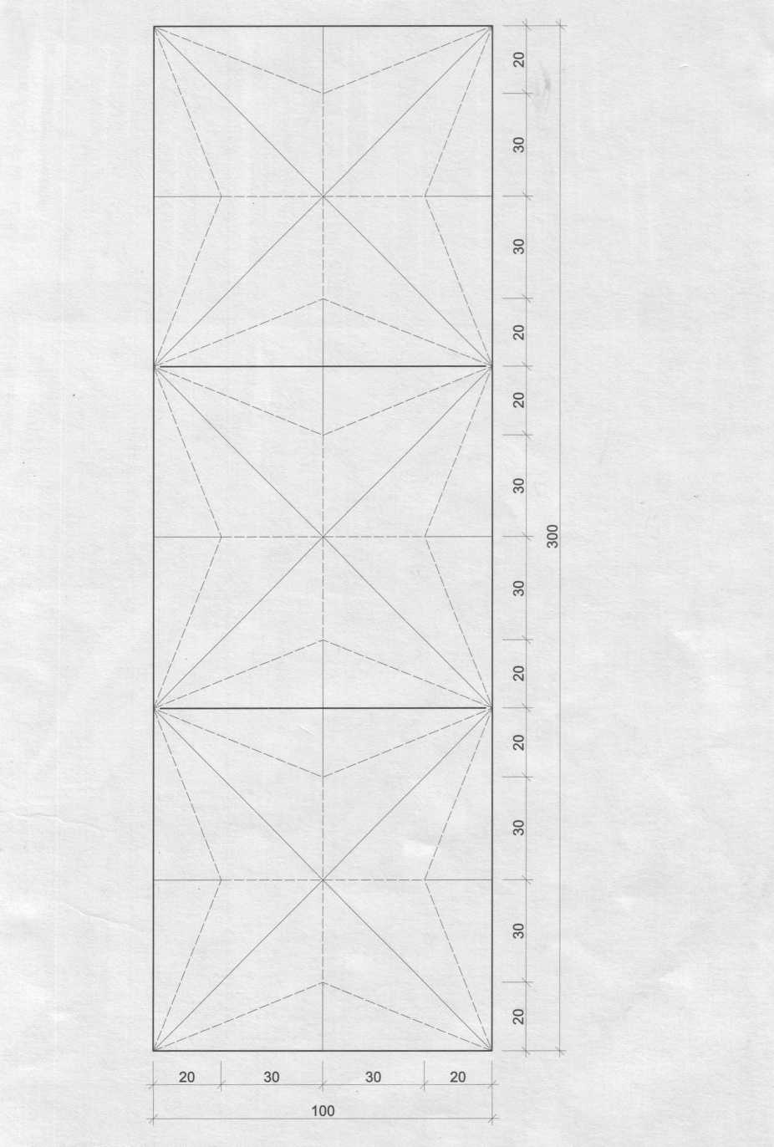

Практическая работа № 2
Выполнение членения фронтальной поверхности криволинейным орнаментом.
цель: Изучить некоторые приемы выявления пластики фронтальной поверхности.
задачи:
- Освоить принцип выявления пластики фронтальной поверхности за счет светотеневых градаций.
- Освоить некоторые приемы макетирования из плоского листа бумаги.

требования: Сделать макет циркульного орнамента по образцу . Придумать членения фронтальной поверхности с помощью циркульных или кривых линий (орнамент). Размер 10x30 см .
время выполнения:2 часа
методическиеуказания:
При выполнении этих упражнений следует избегать членений, которые требуют сквозных прорезей. Эти прорези сильно расходятся при резком изменении угла поворота и при интенсивном, глубоком рельефе образуются отверстия в бумаге, разрушающие целостность поверхности.
Нанося на поверхность бумаги прямолинейный или криволинейный рисунок, сгибая бумагу по этим линиям, из плоского листа можно получить рельефную пластику поверхности. Поверхность может иметь разную глубину рельефа, как нюансные светотеневые оттенки, так и четкие градации с четкими падающими тенями, в зависимости от нанесенных членений поворотов

Порядок выполнения макета:
- сделать чертеж;
- переколоть измерителем нужные точки на изнанку листа;
- сделать надсечки;
- стереть карандашные линии;
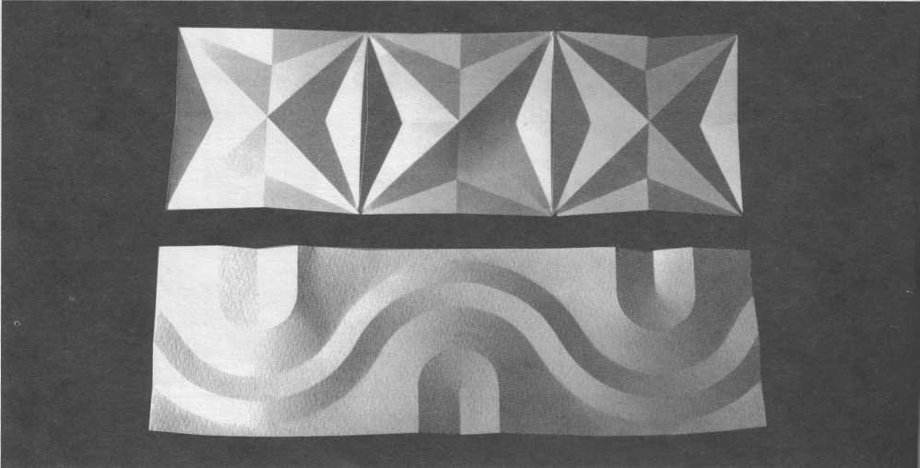

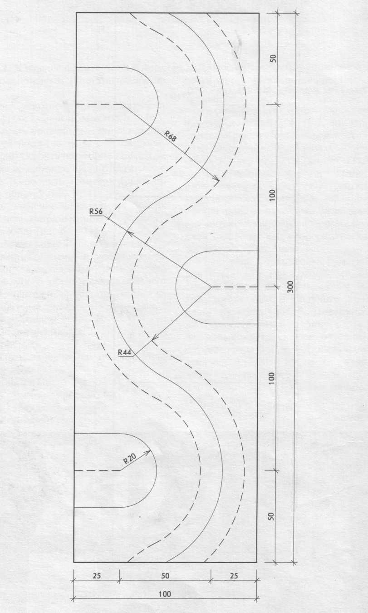

Практическая работа № 3
Макеты простых геометрических тел
Цель: Овладеть навыками макетирования на примере геометрических тел.
Задачи:
- Познакомиться с основными начальными приемами изготовления макетов объемных форм.
- Определить алгоритм выполнения макета геометрического тела.
- Применить алгоритм для изготовления макета.
Требования: Выполнить макеты:
1 куба (8x8 см) -2ч
2 цилиндра (диаметр 8 см, высота 16 см) -2ч
3 пирамиды (сторона 8 см, высота 16см),-2ч
4 конуса (диаметр 8 см, высота 16см)-2ч
по предложенным образцам.

методические указания:
Приведенные на схеме развертки куба и пирамиды) склеиваются встык клеем ПВА. Чтобы линии сгиба на ребрах куба и пирамиды были ровными и четкими, необходимо с внешней стороны бумаги по линии сгиба сделать надсечку. Надсечка делается на 0,5 толщины листа бумаги, это надо делать легко, чтобы не прорезать бумагу насквозь. Затем нужно согнуть бумагу по этим линиям и склеить стыки.
Основания конуса и цилиндра (окружности) вырезаются ножом и подравниваются ножницами заточить одну из иголок. Для склеивания боковых поверхностей конуса и цилиндра можно предусмотреть дополнительный клапан.
Чтобы боковая поверхность цилиндра согнулась ровно, можно на ее выкройку нанести надсечки через равные промежутки (5 мм). Ровную кривизну можно получить также, если скручивать детали между двух листов пленки, используемой для рентгеновских снимков.
На всех исходных чертежах приняты определенные условные обозначения: самая толстая линия со ответствует линии основного контура и прорезается насквозь; пунктирная линия невидимый контур, ее надо надсечь с изнаночной стороны; самая тонкая линия соответствует надсечке с лицевой стороны.
Чтобы качество макета было высоки надо сделать очень точный чертеж, сделав надсечки и прорези, а следы карандаша аккуратно стереть. Иногда можно не пользоваться карандашом, а делать уколы измерителем в нужных местах. Сначала на выкройках делаются надсечки, а потом сквозные прорези.
Наиболее простым телом вращения является цилиндр. Развертка цилиндра состоит из двух оснований в форме кругов (верхнего и нижнего) и боковой поверхности в форме прямоугольника. Высота боковой поверхности равна высоте цилиндра, а ширина - длине окружности основания. Можно рассчитать все параметры цилиндра. Придать прямоугольнику криволинейную форму возможно двумя путями:
- прокатать через вал (карандаш, ручку и т.п.)
- вертикально надрезать поверхность боковой развертки через 3-5 мм с наружной стороны.
Второй способ позволяет получить макет лучшего качества.
Основания в развертке необходимо дополнить монтажными элементами. Для этого на обоих кругах основания требуется построить отвороты в виде треугольников, надрезать их с наружной стороны и загнуть.
Получив все элементы развертки цилиндра, можно приступать к его склеиванию. Сначала склеивают боковую поверхность, а затем приклеивают к ней основания.
Конус
также является простым телом вращения. В основании конуса лежит круг. Боковая поверхность конуса на развертке представляет собой круговой сектор, радиус которого равен длине образующей. Для построения развертки конуса графическим способом разделим плоскость основания на 12 (16, 24 и т.д.) частей и отложим измерителем 12 таких частей на длине окружности, проведенной радиусом, равным длине образующей. Точность построения боковой развертки конуса увеличивается с увеличением количества частей, на которые разбит круг. После этого следует надрезать боковую поверхность конуса через 3-5 мм снаружи, вдоль образующей. Для изготовления макета конуса, как и для цилиндра, необходимо у оснований сделать монтажные отвороты. С их помощью можно будет склеить основания с боковой поверхностью. Качество макета будет зависеть от точности построения развертки.

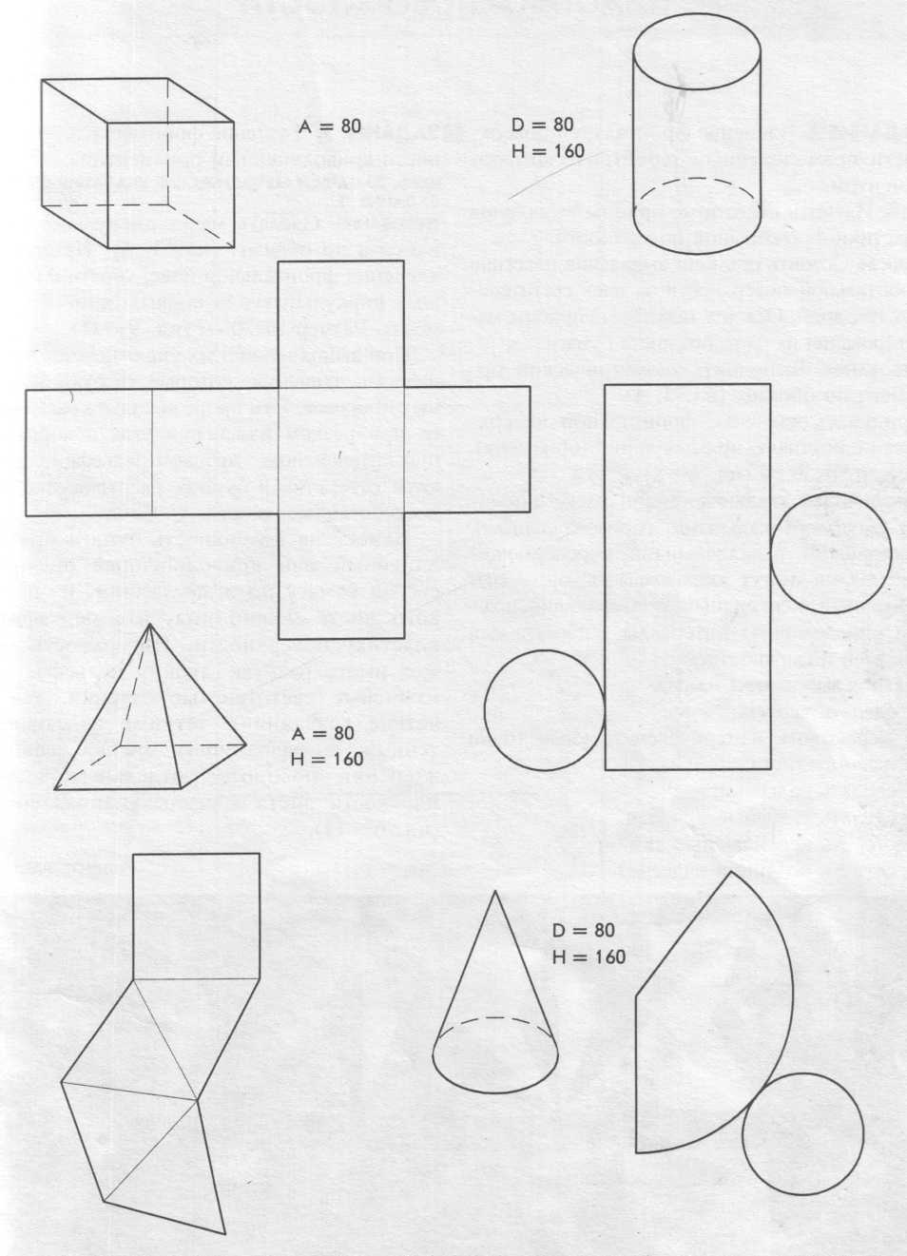

Практическая работа № 4

Выявление фронтальной поверхности с использованием средств архитектурной выразительности

Цель: Освоить основные качественные критерии, отличающие фронтальную композицию.
Задачи:
1. Создать фронтальную композицию, используя пластическое решение оптимальной степени выраженности.
2. Разработать двухстороннюю композицию.
3. Композиция должна быть решена без использования симметрии.
4. Ввести в композицию «пространство и массу» как прием создания ее выразительного облика.
Время выполнения работы: 6 часов
Размеры работы: подмакетник длиной 200мм. Ширина определяется автором.
Материалы работы: белая бумага или тонкий картон.
Требования к работе: фронтальная композиция из белой бумаги.
Описание работы:
При выполнении композиции, предусмотренной этим заданием, следует исходить из основных пространственных характеристик фронтальной композиции, а именно доминирующей координаты длины, соподчиненной ей высоты, и минимальной глубины. Наличие последней координаты особенно важно, поскольку именно ее наличие и оптимальное использование ее выразительных качеств сформирует пластическое решение. В этом задании необходимо выполнить композиции из 5…15 прямоугольников различных геометрических размеров. Композиция изготавливается только из белой бумаги. Выразительные качества ее формируются за счет использования светотени,
следовательно, именно поэтому целесообразно использовать различные пространственные формы и фигуры, поскольку они имеют различное распределение и баланс светотени.
Макет должен быть выполнен из бумаги имеющей достаточную толщину. В случае необходимости, при использовании тонких элементов (планок, перемычек, решеток) ее необходимо склеивать в несколько слоев.

Практическая работа № 5
Выявление объёмной формы с использованием средств архитектурной выразительности

Цель: Освоить основные качественные критерии, отличающие объемную композицию. Задачи:
- Создать объемную композицию, используя пластическое решение оптимальной степени выраженности.
- Композиция должна иметь различные фасады и предназначаться для периметрального обхода при соблюдении принципы единства композиции.
- Композиция должна быть решена с минимальным, но достаточным, количеством одновременно используемых приемов придания выразительности.
- В качестве масштабной единицы ввести человека.
Время выполнения работы: 6 часов.
Размеры работы: подмакетник 200х200мм.
Материалы работы: белая бумага или тонкий картон. Классическая техника макетирования. По согласованию с преподавателем допустимо использование папье-маше.
Требования к работе: объемная композиция из белой бумаги.
Описание работы:
Композиция выполняется как объемная форма без внутреннего пространства. Выбранный способ (или способы) придания выразительности объемной формы, должны быть логичными, не противоречивыми и взаимодополняющими. Крайне нежелательно одновременное использование более трех способов или приемов. При построении композиции следует избегать простого внешнего декорирования без изменения тектоники объекта.
Допустимо одновременное использование различных сортов белой бумаги, отличающихся качеством поверхности.

Практическая работа № 6
Глубинно-пространственная композиция (макет)
Цель: освоить логику создания пространственной композиции и основные способы, придающие ей выразительность.
Задачи:
- Создать сценарий пространства.
- В композиции использовать три основные выразительные поверхности - «фон», «дорога», «вода».
- Придать объемным и фронтальным формам вспомогательный характер.
- Выделить центр композиции.
- Использовать человека для масштаба.
Время работы 8 часов
Размеры работы: подмакетник по наименьшей стороне не менее чем 200мм. Форма подмакетника определяется автором.
Материалы работы: белая бумага или тонкий картон, тонированная бумага (для создания «фона»), тонированное стекло или другая зеркальная поверхность для создания композиционного элемента «вода».
Требования к работе: пространственная композиция из четырех основных элементов, соотнесенная по размеру с человеком.
Описание работы:
В этом задании необходимо выполнить композицию, состоящую из условных элементов – фоновой поверхности, водной поверхности, трасс движения, объемных и фронтальных композиционных форм. Тематика композиции условно названа «Архитектурный парк». Это необходимо учитывать при определении масштаба форм, образующих композицию, и сомасштабности их с условным человеком.
Композиция должна быть построена за счет использования членения основания, композиции трассировок, взаимосочетания элементов «фон» и «вода», единой композиции объемных и фронтальных составляющих.
Одним из основных критериев, определяющих правильность выполнения данного задания является соответствие названию «Архитектурный парк». Это определение условно применяется к архитектурным пространствам, полученным с помощью использования только архитектурных элементов

